GUIA No.1
Para contextualizar nuestra asignatura , es bueno recordar que las primeras personas que habitaron nuestro planeta tuvieron que trabajar para satisfacer las necesidades más básicas de cualquiera como son el alimento y protegerse de las inclemencias del tiempo, cuando esto se logro, cada individuo tuvo tiempo para observar y por ende para hacerse preguntas acerca de todo lo que lo rodeaba y que le generaba inquietudes y muchas dudas, ahí nace una nueva palabra a la que se le denominó Fenómeno y que en el caso de nuestro espacio curricular llamado FISICOQUIMICA , por tal razón empezaremos a realizar algunas actividades para fijar los conocimientos adquiridos.
- Colocar al frente de cada uno de los ejemplos, si es un fenómeno físico o si es un fenómeno químico (todo esto debe quedar consignado en la carpeta.
Corrosión de metales
Digestión de alimentos en el cuerpo humano
Rayos
Manzana que cae del árbol
Granizo
Leudado del pan
Preparación de una infusión
Erupciones volcánicas
Purificadores de agua
Salinización de suelos
Incendios
Condensación de agua sobre una ventana
Preparación de cubitos de hielo a partir de agua
Funcionamiento de una pila
Baterías de auto
Escabeches
Mermeladas
Conservación de aceitunas en salmuera
Fotosíntesis
respiración

- Recuerden que nuestra asignatura tiene un eje “Manejo responsable de Residuos”, así que pensemos que cada residuo es materia (todo lo que ocupa un lugar en el espacio, teniendo masa y peso) y desde casa, ahora más que nunca, los residuos deben estar bien seleccionados, para aportar al medio ambiente y a las personas del complejo ambiental.
- Para cumplimentar el tema de fenómenos físicos y químicos en casa deben hacer el práctico No. 2, que se detalla a continuación:

TRABAJO PRÁCTICO: No.2
PROCESOS FÍSICOS Y QUÍMICOS
Objetivos:
- Conocer y aprender a utilizar los diferentes materiales de laboratorio.
- Aplicar el método científico.
- Reconocer y diferenciar un proceso físico de uno químico.
Actividades
- Indique: propiedades de las sustancias dadas (color, olor, estado físico).
- Anote las combinaciones que haría y realice una hipótesis.
- Realice la experiencia y describa lo observado.
- Elabore las conclusiones y verifique si confirma la hipótesis.
- Clasifique el tipo de proceso que presenta cada una de las experiencias. Justifique su respuesta.
Grupo I
Materiales: leche, limón, agua aceite, cuatro tubos de ensayo, embudos.
Grupo II
Materiales: bicarbonato, vinagre, agua, aceite, cuatro tubos de ensayo, cuchara, embudos.
Grupo III
Materiales: cáscaras de huevo, vinagre, agua, aceite, cuatro tubos de ensayo ( reemplazados por frasquitos o vasos de tu casa), cuchara, embudos.
Grupo IV
Materiales: dos huevos, alcohol, agua, sal, dos vasos de precipitado, cuchara.
Este práctico sería el No.1, deben armar el informe teniendo en cuenta el formato para presentar un informe de laboratorio (objetivos, marco teórico, materiales, experimento, Resultados y Conclusiones).
- Este práctico además de profundizar en fenómenos físicos y químicos también sirve para aplicar el método científico, por lo cuál tienen que hacer todas las experiencias propuestas, dar las características físicas de cada elemento de dichas experiencias, aplicar el método científico y luego si especificar cuál de las experiencias corresponde a un fenómeno físico y cuál a un fenómeno químico
- Método Científico, investigar cuál es su significado y los pasos del método científico.
- Igualmente deben recordar, que nuestra asignatura la desarrollaremos teniendo en cuenta la evolución de las personas conjuntamente con la evolución del conocimiento, en ese contexto, una vez que las personas que vivieron en los períodos antiguos de la tierra, pudieron explicar la lluvia, un rayo, una inundación y demás fenómenos naturales (acá sin ser consientes aplicaron el método científico), empezaron a desarrollar una vida en comunidad, eso los llevo a realizar trueque (intercambio)con los productos que cultivaban o elementos que hacían, pero siempre alguno quedaba desconforme, fue así que apareció con los primeros comerciant@s del mundo (los Fenicios) la necesidad de medir para lograr justicia y que no unos llevaran más que los otros.
- Investigamos que son las magnitudes físicas , que es medir y cuáles son las magnitudes físicas, Luego Investigamos Qué es y para que sirve el Sistema Métrico Decimal?
- Definir Volumen, masa y Superficie

GUIA No.2

En la guía No.1 recuerden que hicieron un práctico de mediciones, lo que llevo a repasar un poco lo visto en primaria y se hizo una breve reseña de cómo las personas tuvieron la necesidad de crear diferentes formas para medir.
MAGNTUDES DEL SISTEMA METRICO DECIMAL
Es un sistema que sirve para medir y se basa en el trabajo de múltiplos y submúltiplos basados en el Número 10.
En 1 795 se instituyó en Francia el Sistema Métrico Decimal – SMD – en España fue declarado obligatorio en 1 849.
El sistema Métrico decimal se compone de las siguientes magnitudes:
- Magnitudes de longitud
- Magnitudes de Superficie
- Magnitudes de Masa
- Magnitudes de Volumen
- Magnitudes de Capacidad
FACTOR UNITARIO, es un método que se basa como su nombre lo indica en la unidad y además trabaja fracciones con el objetivo de eliminar unidades. Vean los siguientes videos, por favor:
https://www.youtube.com/watch?v=Q73SNVT2Oko factores de conversión y como trabajar magnitudes por ejemplo del sistema métrico decimal y unidades especiales
https://www.youtube.com/watch?v=qXdhNEFi4J0 Factor unitario y Unidades de tiempo

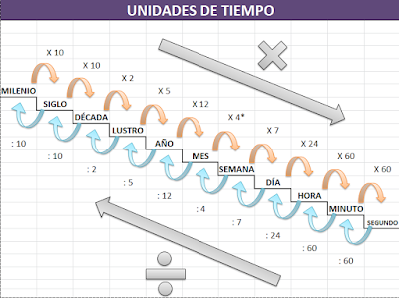

MAGNITUDES ESPECIALES
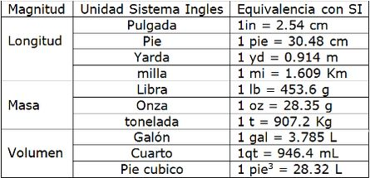

MAGNITUDES DEL SISTEMA INTERNACIONAL DE MEDIDAS

El Sistema Internacional de Unidades (S.I), creado en 1960, es el sistema mundialmente aceptado. Está basado en el Sistema Métrico Decimal y consta de siete magnitudes fundamentales y sus correspondientes unidades de medida (todas basadas en fenómenos físicos fundamentales, excepto la unidad de masa: el kilogramo

MAGNITUD FUNDAMENTAL | SIMBOLO | UNIDAD | SIMBOLO
LONGITUD | L | METRO | m
MASA | M | KILOGRAMO | kg
TIEMPO | T | SEGUNDO | s
INTENSIDAD DE CORRIENTE | I | AMPERIO | A
TEMPERATURA | O | KELVIN | k
CANTIDAD DE SUSTANCIA | N | MOL | mol
INTENSIDAD LUMINOSA | J | CANDELA | cd

UNIDADES COMPLEMENTARIAS
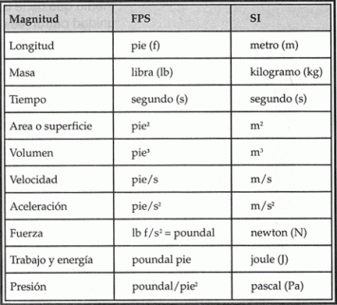

Conviene estar informado sobre la existencia de otros sistemas de unidades, así como de unidades usuales que no pertenecen al Sistema Internacional.
Se destacan: Sistema Cegesimal C. G. S. Sistema Giorgi M.K.S. (Actual SI) Sistema Técnico Terrestre Europeo S.T. (Utiliza la magnitud fuerza como magnitud fundamental en lugar de la masa)

SISTEMAS DE UNIDADES | LONGITUD  L | MASA  M | TIEMPO  T
CEGESIMAL(C.G.S) | Centímetro (cm) | Gramo (g) | Segundo (s)
M.K.S. | Metro (m) | Kilogramo (Kg) | Segundo(s)
S.T.(TECNICO,TERRESTRE,  EUROPEO) | Metro (m) | Unidad Técnica de masa (U.T.M) | Segundo(s)

Pero ustedes se imaginaran que con el calor o el frio, las personas también se vieron en la necesidad de medir estas dos variables a través de un número, fue así que aparecieron las MAGNITUDES DE TEMPERATURA
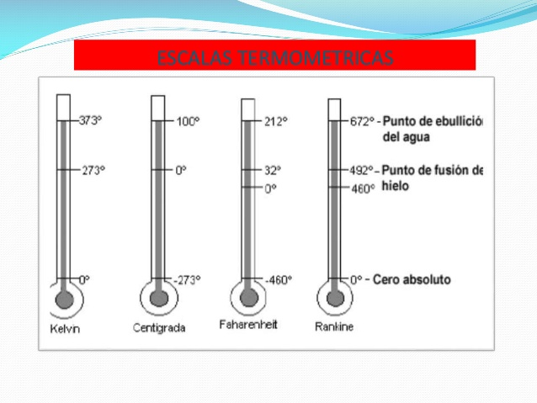
Hubo varios investigador@s que decidieron trabajar con el punto de ebullición y congelación del agua, pero cuando quisieron comparan resultados , cada un@ tenía valores distintos, esto hizo que se encontraran y trabajaran matemáticamente para lograr formulas que l@s llevaran a una equivalencia, esto para que el mundo entero pudiese trabajar y entender; recuerden que en los aviones o en algunos países la temperatura se expresa en grados Fahrenheit, asì que las siguientes fórmulas son las que se usan para lograr la conversión de una a otra:
- ·C = 5/9(·F-32)
- ·F = 9/5(·C+32)
- ·K = ·C + 273
- ·R = 9/5 x ·K
Son muy fáciles de usar estas fórmulas, simplemente se aplica cada una de ellas según lo que se pida. Ejemplo: cuántos grados centígrados con 72 grados Faherenheit?, en este caso se usa la 1era fórmula y se reemplazan los datos, así:
·C = 5/9 (·F-32)
·C= 5/9 ( 72 – 32)
·C= 5/9 (40) y resuelvo, en el taller aprendimos a multiplicar un entero por una fracción, y ese es el resultado.
Es necesario conocer que es temperatura, que es calor y la diferencia entre estos dos conceptos, así:
CALOR
El calor es la cantidad de energía cinética, es una expresión del movimiento de las moléculas que componen un cuerpo. Cuando el calor entra en un cuerpo se produce calentamiento y cuando sale, enfriamiento. Incluso los objetos más fríos poseen algo de calor porque sus átomos se están moviendo.
El tipo de energía que se pone en juego en los fenómenos caloríficos se denomina energía térmica. El carácter energético del calor lleva consigo la posibilidad de transformarlo en trabajo mecánico. Las máquinas de vapor que tan espectacular desarrollo tuvieron a finales del siglo XVIII y comienzos del XIX eran buena muestra de ello.
TEMPERATURA
La temperatura es la medida del calor de un cuerpo (y no la cantidad de calor que este contiene o puede rendir).
La temperatura se mide en unidades llamadas grados, por medio de los termómetros, esto se refiere que para medir la temperatura utilizamos una de las magnitudes que sufre variaciones linealmente a medida que se altera la temperatura. Temperatura es el promedio de la energía cinética de las moléculas de un cuerpo.
DIFERENCIAS ENTRE CALOR Y TEMPERATURA
Todos sabemos que cuando calentamos un objeto su temperatura aumenta. A menudo pensamos que calor y temperatura son lo mismo. Sin embargo, esto no es así. El calor y la temperatura están relacionadas entre sí, pero son conceptos diferentes.
Como ya dijimos, el calor es la energía total del movimiento molecular en un cuerpo, mientras que la temperatura es la medida de dicha energía. El calor depende de la velocidad de las partículas, de su número, de su tamaño y de su tipo. La temperatura no depende del tamaño, ni del número ni del tipo. Por ejemplo, si hacemos hervir agua en dos recipientes de diferente tamaño, la temperatura alcanzada es la misma para los dos, 100° C, pero el que tiene más agua posee mayor cantidad de calor.
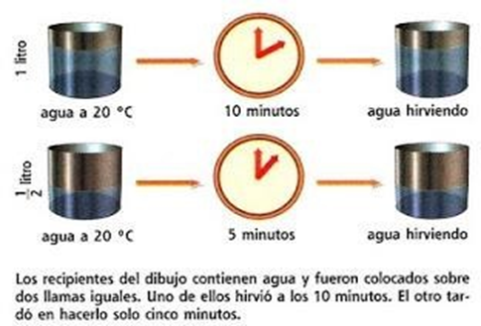
El calor es lo que hace que la temperatura aumente o disminuya. Si añadimos calor, la temperatura aumenta. Si quitamos calor, la temperatura disminuye.
La temperatura no es energía sino una medida de ella; sin embargo, el calor sí es energía. La temperatura es la magnitud física que mide cuan caliente o cuan frío se encuentra un objeto.
TRANSFERENCIA DE CALOR
Cuando se produce una transferencia de Calor, se intercambia energía en forma de calor entre distintos cuerpos, o entre diferentes partes de un mismo cuerpo que están a distinta temperatura.
El calor se puede transferir mediante convección, radiación o conducción
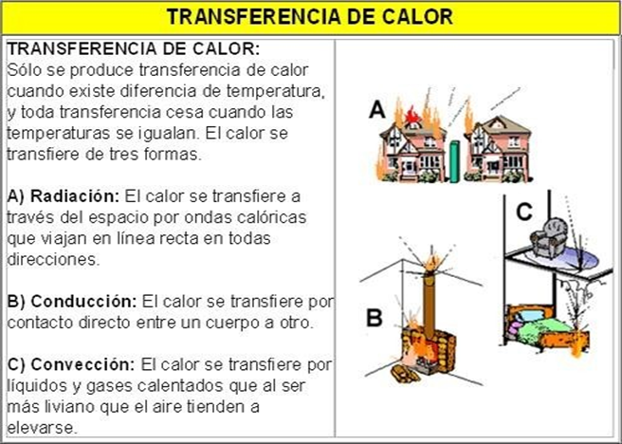
Aunque estos tres procesos pueden ocurrir al mismo tiempo, puede suceder que uno de los mecanismos predomine sobre los otros dos. Por ejemplo, el calor se trasmite a través de la pared de una casa fundamentalmente por conducción, el agua de una cacerola situada sobre un quemador de gas se calienta en gran medida por convección, y la Tierra recibe calor del Sol casi exclusivamente por radiación.

CONDUCCIÓN TÉRMICA
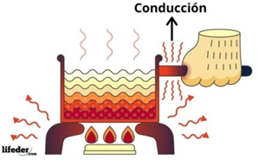

La conducción es una transferencia de calor entre los cuerpos sólidos. Si una persona sostiene uno de los extremos de una barra metálica, y pone en contacto el otro extremo con la llama de una vela, de forma que aumente su temperatura, el calor se trasmitirá hasta el extremo más frío por conducción. Los átomos o moléculas del extremo calentado por la llama, adquieren una mayor energía aumentando entonces, la temperatura de esta región.
Existen conductores térmicos, como los metales, que son buenos conductores del calor, mientras que existen sustancias, corcho, aire, madera, hielo, lana, papel, etc., que son malos conductores térmicos
CONVECCIÓN TÉRMICA
Si existe una diferencia de temperatura en el interior de un líquido o un gas, es casi seguro que se producirá un movimiento del fluido. Este movimiento transfiere calor de una parte del fluido a otra por un proceso llamado convección.
Cuando un recipiente con agua se calienta, la capa de agua que está en el fondo recibe mayor calor (por el calor que se ha trasmitido por conducción a través de la cacerola); esto provoca que el volumen aumente y, por lo tanto, disminuya su densidad, provocando que esta capa de agua caliente se desplace hacia la parte superior del recipiente y parte del agua más fría baje hacia el fondo.
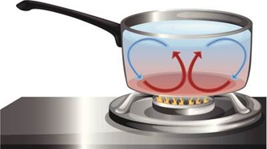

El proceso prosigue, con una circulación continua de masas de agua más caliente hacia arriba, y de masas de agua más fría hacia abajo, movimientos que se denominan corrientes de convección. Así, el calor que se trasmite por conducción a las capas inferiores, se va distribuyendo por convección a toda la masa del líquido.
El calentamiento de una habitación mediante una estufa no depende tanto de la radiación como de las corrientes naturales de convección, que hacen que el aire caliente suba hacia el techo y el aire frío del resto de la habitación se dirija hacia la estufa. Debido a que el aire caliente tiende a subir y el aire frío a bajar, las estufas deben colocarse cerca del suelo (y los aparatos de aire acondicionado cerca del techo) para que la eficiencia sea máxima.
La convección también determina el movimiento de las grandes masas de aire sobre la superficie terrestre, la acción de los vientos, la formación de nubes, las corrientes oceánicas y la transferencia de calor desde el interior del Sol hasta su superficie.

RADIACIÓN TÉRMICA

La radiación presenta una diferencia fundamental respecto a la conducción y la convección: las sustancias que intercambian calor no tienen que estar en contacto, sino que pueden estar separadas por un vacío.
Los procesos de convección y de conducción sólo pueden ocurrir cuando hay un medio material a través del cual se pueda transferir el calor, mientras que la radiación puede ocurrir en el vacío.
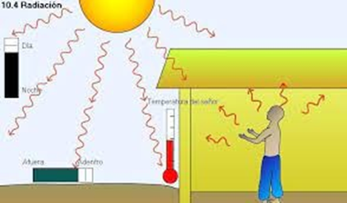
Si se tiene un cuerpo caliente en el interior de una campana de vidrio sin aire, y se coloca un termómetro en el exterior de la campana, se observará una elevación de la temperatura, lo cual indica que existe una trasmisión de calor a través del vacío que hay entre el cuerpo caliente y el exterior.
ACTIVIDAD Nº1: ¿Cómo se transmite la mayoría del calor en cada caso?
1. Mientras funciona el aire acondicionado.
a) Por conducción
b) Por convección
c) Por radiación
2. Al calentar la comida en el microondas.
a) Por convección
b) Por radiación
c) Por conducción

3. El calor que recibimos del Sol
a) Por convección
b) Por radiación
c) Por conducción
4. El calor que recibe una sartén de un fogón eléctrico.
a) Por convección
b) Por conducción
c) Por radiación
¿Qué es un Termómetro?
Un termómetro es un instrumento que mide la temperatura de un sistema en forma cuantitativa. Una forma fácil de hacerlo es encontrando una sustancia que tenga una propiedad que cambie de manera regular con la temperatura.
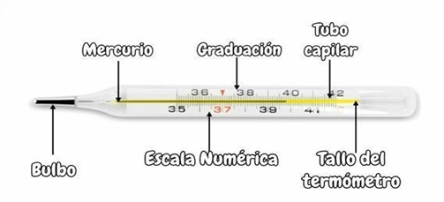
La imagen del termómetro de vidrio de mercurio contiene una ampolla fija con mercurio que le permite expandirse dentro del capilar. Esta expansión fue calibrada sobre el vidrio del termómetro. Como un líquido, el mercurio se expande cuando se calienta, esta expansión es lineal y puede ser calibrada con exactitud.

ACTIVIDAD No.2
Debes resolver los siguientes ejercicios utilizando factor unitario y en el caso de temperatura las fórmulas respectivas
- Cuántos m son 72 Km?
- Cuántos Hm son 49 mm?
- Cuántos cm² son 19 m²?
- Cuántos Km² son 225 dm²?
- Si tu casa tiene 10 metros de largo por 25m de fondo, cuál es su superficie o área?
- Cuántos Dam³ son 83 m³?
- Si tienes que llenar un depósito con bolsas de harina, siendo sus dimensiones, 10 m de ancho, 15 m de largo y 8 m de alto, cuál será entonces el volumen de dicho depósito?
- Cuantos g son 13 Kg?
- Cuántos g son 345 mg?
- Cuántos Litros son 250 Kilolitros?
- Cuántos litros son 32 decilitros?
- Cuántos pies son 200 cm?
- Cuántos pies son 1, 75 m?
- Cuántas onzas son 25 gramos?
- Cuántas libras son 32 Kg?
- Cuántos galones son 20 litros de nafta?
- Cuántas yardas son 13 metros?
- Cuántos segundos son 3 siglos?
- Cuántos · F son 29 ·C?
- Cuántos ·K son 14 ·C?
- Investigar que es el Sistema SIMELA

GUIA No.3

CONTINUACION DE MAGNITUDES- FISICOQUIMICA

Los prefijos de las unidades del SI
El SI invita a que los valores numéricos que acompañan una unidad oscilen entre 0,1 y 1000. Para indicar cantidades mayores o menores incorpora una serie de prefijos que multiplican o dividen por mil el valor unitario. A diferencia de cuando se combinan varios símbolos de unidades, cuando se añade el símbolo del prefijo, éste ha de ir unido directamente a la unidad a la que modifica, como milisegundo «ms», nanogramo «ng», micromol «µmol», etc.
Valor | Prefijo | Símbolo
1 000 000 000 000 000 000 000 000 = 10²⁴ | yotta | Y
1 000 000 000 000 000 000 000 = 10²¹ | zetta | Z
1 000 000 000 000 000 000 = 10¹⁸ | exa | E
1 000 000 000 000 000 = 10¹⁵ | peta | P
1 000 000 000 000 = 10¹² | tera | T
1 000 000 000 = 10⁹ | giga | G
1 000 000 = 10⁶ | mega | M
1 000 = 10³ | kilo | k
0,001 = 10⁻³ | mili | m
0,000 001 = 10⁻⁶ | micro | µ
0,000 000 001 = 10⁻⁹ | nano | n
0,000 000 000 001 = 10⁻¹² | pico | p
0,000 000 000 000 001 = 10⁻¹⁵ | femto | f
0,000 000 000 000 000 001 = 10⁻¹⁸ | atto | a
0,000 000 000 000 000 000 001 = 10⁻²¹ | zepto | z
0,000 000 000 000 000 000 000 001 = 10⁻²⁴ | yocto | y
El SI recomienda sólo múltiplos y submúltiplos de mil en mil; como puede verse, los múltiplos superiores a 1000 se escriben todos con mayúscula y el resto en minúsculas.

OBSERVACION IMPORTANTE:
Vale recordar que las magnitudes de masa son el KILOGRAMO, GRAMO ETC. Las magnitudes de Peso son aquellas que tengan que ver con la gravedad y que veremos a continuación.

NOTACION CIENTIFICA
Cuando trabajan con números muy grandes o muy pequeños, los científicos, matemáticos e ingenieros usan notación científica para expresar esas cantidades. La notación científica es una abreviación matemática, basada en la idea de que es más fácil leer un exponente que contar muchos ceros en un número. Números muy grandes o muy pequeños necesitan menos espacio cuando son escritos en notación científica porque los valores de posición están expresados como potencias de 10. Cálculos con números largos son más fáciles de hacer cuando se usa notación científica.

Aprendiendo a Usar Notación Científica

La célula roja humana es muy pequeña y se estima que tiene un diámetro de 0.0065 milímetros. Por otro lado, un año luz es una unidad de distancia muy grande que mide alrededor de 10,000,000,000,000,000 metros. Ambas cantidades son difíciles de escribir, y sería muy fácil ponerles o quitarles un cero o dos de más. Pero en notación científica, el diámetro de una célula roja se escribe como 6.5 x 10⁻³ milímetros, y un año luz es más o menos 1 x 10¹⁶ metros. Esas cantidades son más fáciles de usar que sus versiones largas.

Nota que es el exponente el que nos dice si el término es un número muy grande o muy pequeño. Si el número es ≥ 1 en la notación decimal estándar, el exponente será ≥ 0 en notación científica. En otras palabras, números grandes requieren potencias positivas de 10.

Si un número está entre 0 y 1 en notación estándar, el exponente será < 0 en notación científica. Números pequeños son descritos por potencias negativas de 10.

Como es tan útil, veamos más de cerca los detalles del formato de la notación científica, que viene de trabajar las propiedades de la potencia asi:

CIFRAS GRANDES CIFRAS PEQUEÑAS

- 1 x 10 = 10 = 10¹ a. 1/10 = 0,1 = 10⁻¹
- 1 x 100 = 100 = 10² b. 1/100= 0,01 = 10⁻²
- 1 x 1000 = 1000 = 10³ c. 1/1000= 0,001 = 10⁻³

La forma general de un número en notación científica es a x 10^{n} donde s y n es un entero.

Ejemplos:

- 2500000000000000000000 expresar en notación científica.
2,5 x10²¹
De donde sale?, parto de que es una cifra entera, por lo tanto hago de cuenta que hay una coma en el último cero y de ahí corro la coma hasta el 2 y cuento los lugares, cumplo con la formula a x 10^{n} y con la premisa de que puede ser menor a 1 y no mayor de 10, la cifra por eso llego gasta el 2 y cuento los lugares dándome 21 y la potencia es + porque para las cifras grandes la potencia es positiva.

- 0,00000000000000000000000037
Queda 3,7 x10⁻²⁵, hago lo mismo pero para el otro lado ,es decir corro la coma hacia la derecha y la potencia es negativa.

REDONDEO DE CIFRAS

Es necesario saber redondear cifras que contienen la parte entera más la parte decimal a efectos de lograr casi exactitud, por ejemplo en una cifra como 2,78564. Este concepto se aplicara , por ejemplo, en el valor de la masa atómica de la tabla periódica.
Se deben tener en cuenta las siguientes reglas:
- Si la cifra que se quiere suprimir es mayor a 5 a la cifra anterior se le suma una unidad , ejemplo 2,78 , acá 8 es mayor que 5 se le suma 1 a la cifra anterior entonces la cifra redondeada seria 2,8
- Si la cifra que se quiere suprimir es menor a 5 la cifra anterior queda igual, ejemplo 3,34, en este caso 4 es menor a 5 entonces redondeado queda 3,3
- Si la cifra que se quiere redondear es igual a 5 y la cifra anterior es impar, entonces a la anterior cifra se le suma una unidad, ejemplo, 8, 75 en este caso la cifra anterior al 5 es impar, se le suma 1 entonces redondeado quedaría 8,8.
- Si la cifra que se quiere suprimir es igual a 5 pero la cifra anterior es par, entonces queda igual, ejemplo 6,45 entonces el redondeo quedaría 6,4.

También se debe tener en cuenta que según las cantidades de cifras decimales, las cifras se expresan:

- Al décimo: una sola cifra decimal, ejemplo 2,2
- Al centésimo, dos cifras decimales , ejemplo, 3,25
- Al milésimo, tres cifras decimales, ejemplo 5, 782

En la guía No.1 se definió la palabra fisicoquímica, es por esa razón que debemos analizar que dentro de la física hay varias ramas para estudiar la materia, es así que tenemos:

CINEMATICA

Es la rama de la física que estudia el movimiento de los cuerpos. Desde la Cinemática se estudia:
- Descripción del movimiento
- Movimiento Rectilíneo Uniforme
- Movimiento Rectilíneo uniformemente variado
- Tiro Vertical y Caída Libre

DINAMICA

Es la rama de la física que estudia el movimiento de los cuerpos y las fuerzas que provocan dichos movimientos. Desde la Dinámica se estudia:
- Masas y Fuerzas
- Leyes de Newton
- El Peso
- El Rozamiento
- La fuerza Elástica

De la Cinemática veremos por ahora sólo velocidad y aceleración dado que en 3er año en física verán con detenimiento el resto de conceptos.
Viendo el video se entiende la diferencia entre velocidad , rapidez y aceleración , además las unidades que expresan esta magnitud son metro/segundo o Kilometro/hora.

En el caso de la Dinámica, veremos las tres leyes de Newton. Es importante que investiguen y consignen en su carpeta lo siguiente:
- Que es fuerza?
- Cuáles son las partes de una fuerza?
- Cuáles son las unidades de la Fuerza? En el sistema MKS, CGS
- Que es fuera gravitatoria
- Que es Trabajo de una Fuerza?
- Cuáles son sus unidades?
- Que es Potencia y cuáles son sus unidades?
Se sugiere observar los siguientes videos a efectos de entender todos los conceptos y de consignar los mismos en la carpeta.

https://www.youtube.com/watch?v=1HclptFm4wE Dinámica
https://www.youtube.com/watch?v=p3EldFAeR00 Cinemática

https://www.youtube.com/watch?v=86ZNmoAdlNg Gravedad

Las Fórmulas a usar de todo lo expresado anteriormente, son las siguientes:
- Rapidez= distancia recorrida/tiempo , unidades: metro/segundo o Kilometro/hora
- Velocidad= distancia recorrida/tiempo, unidades igual anterior pero teniendo en cuenta la dirección, en física les van a decir es una magnitud vectorial
- Aceleración= Velocidad final – velocidad inicial/ tiempo final – tiempo inicial
- Fuerza=masa x aceleración, unidades Newtons o dinas
- Newton= Kg x m/s² m es metro, Kg es Kilogramo, 2 es segundo
- Dina = g x cm/s² cm es centímetro y g es gramo, s es segundo
- Trabajo (W) = Fuerza x distancia, Unidades Joules y Ergios
Joule= Newton x metro
Ergio= Dina x centímetro
- Potencia =Trabajo/ tiempo, unidades Watts
Watts= Joule/segundo
TODO LO ANTERIOR DE MAGNITUDES, MÁS LO VISTO HASTA AHORA, NOS LLEVA A CONCLUIR LO SIGUIENTE:
- Magnitudes fundamentales: son aquellas que no provienen de otras, ejemplo metro, kilogramo, entre otras.
- Magnitudes Derivadas: Son aquellas que provienen o vienen de otras , ejemplo velocidad, metro², centimetro³, fuerza, etc.
- Magnitudes Escalares: Son aquellas que no tienen dirección ni sentido, ejemplo magnitudes de tiempo, de temperatura entre otras
- Magnitudes Vectoriales: Son aquellas que tienen dirección y sentido como la velocidad, fuerza, potencia etc.
EJERCICIOS DE APLICACION
- Expresar en notación científica
- 3450000000000000000000
- 0,0000000000000000000000978
- Redondear al milésimo la siguiente cifra teniendo en cuenta las reglas del redondeo
6,754634786
- Que rapidez logro un atleta que recorrió una distancia de 100 metros en 9 segundos?
- Que fuerza realiza Marcelo cuando corre un armario con una masa de 20 Kg logrando una aceleración de 6 m/s²?
- Calcular el trabajo realizado por Wilson cuando levanta una caja con una fuerza de 30 Newtons, desplazándola 2 metros
- Que potencia se logra cuando se realiza un trabajo de 52 Joules en 2 Horas?

GUIA No.4

De acuerdo a nuestro proyecto inicial expuesto en el la parte introductoria de estas guías, desde la asignatura Físico Química, se propone esta ruta partiendo desde la Huella del Carbono, indicador ambiental, que se define como la totalidad de gases efecto invernadero (GEI) que se deja en el planeta como resultado de cualquier actividad del hombre y/o los animales.
Cabe agregar que la huella del carbono se utiliza para reducir y manejar de manera eficiente nuestras actividades a fin de mitigar el deterioro ambiental, abordando en este contexto el tema MATERIA como eje desde la mirada de lo fisicoquímico.
En el marco del Proyecto “MANEJO RESPONSABLE DE RESIDUOS URBANOS” que pretendíamos implementar en los segundos años, cumplimentado el trabajo de primer año que ha venido desarrollando la Profesora Paula, surge el desafío de plantear una estrategia que permita seguir con la temática del cuidado del ambiente y que involucre a los estudiantes y a sus familias, donde empezarán a seleccionar los residuos domiciliarios (secos, húmedos y orgánicos) pero además, haciendo hincapié en la reducción del uso de los plásticos y el manejo de este tipo de residuos.
Es interesante destacar que la palabra plásticos no se debe estigmatizar , como algo negativo, ya que los utilizamos por cuestiones de reducción de costos para reemplazar el vidrio, entre otros y en los últimos tiempos por ejemplo para evitar el desmonte de bosques a fin de conseguir madera, pero si debemos reducir y manejar sus residuos para evitar, por ejemplo , que nuestros ecosistemas acuáticos se llenen de todo tipo de plásticos que en definitiva terminan siendo parte del alimento de animales y en forma de micro- partículas de los seres humanos.

Materia y su relación con la Huella del Carbono
MATERIA

Nivel
Macroscópico
Nivel
Microscópico
Átomo

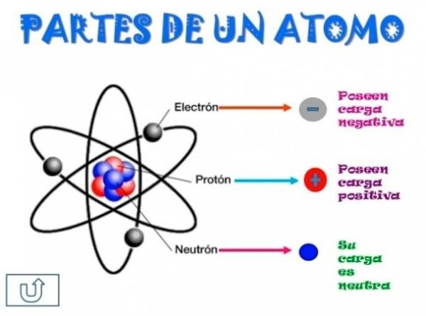
PARTÍCULAS SUBATÓMICAS

ÁTOMOS IGUALES

ELEMENTOS QUÍMICOS
TABLA PERIÓDICA

PERÍODOS
GRUPOS

ELEMENTOS QUÍMICOS QUE SE
UNEN POR
ENLACESQUÍMICOS

ESTADOS DE
AGREGACIÓN
CLASIFICACIÓN DE
SISTEMAS
MATERIALES
PROPIEDADES
MATERIA:
Forma parte de todo lo que nos rodea, es de lo que están hechos todos los objetos. Se la puede definir como todo lo que tiene masa y ocupa un lugar en el espacio. La materia está constituida, a nivel microscópico, por partículas muy pequeñas que imaginó en el año 400 A.C. Demócrito (Filósofo griego) y que denominó átomos (en griego, sin división).
Después de 2000 años, se retoma el tema de átomo a partir de las siguientes investigaciones que propusieron varios modelos hasta llegar al actual:

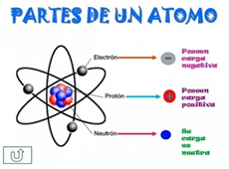

A continuación verán los diferentes modelos atómicos que trabajaron varios científicos y que cada uno de ellos aportaron sus ideas para lograr la estructura actual del átomo.
Vale la pena aclarar que Los primeros modelos atómicos consideraban básicamente tres tipos de partículas subatómicas: protones, electrones y neutrones. Más adelante el descubrimiento de la estructura interna de protones y neutrones, reveló que estas eran partículas compuestas. Además el tratamiento cuántico usual de las interacciones entre las partículas comporta que la cohesión del átomo requiere otras partículas bosónicas como los piones, gluones o fotones.

Los protones y neutrones por su parte están constituidos por quarks. Así un protón está formado por dos quarks up y un quark down. Los quarks se unen mediante partículas llamadas gluones. Existen seis tipos diferentes de quarks (up, down, bottom, top, extraño y encanto). Los protones se mantienen unidos a los neutrones por el efecto de los piones, que son mesones compuestos formados por parejas de quark y antiquark (a su vez unidos por gluones). Existen también otras partículas elementales que son responsables de las fuerzas electromagnética (los fotones) y débil (los neutrinos y los bosones W y Z).
MODELOS ATOMICOS
Año | Científico | Descubrimientos experimentales | Modelo atómico
1808 | 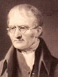  John Dalton
  Durante el s.XVIII y principios del XIX algunos científicos habían investigado distintos aspectos de las reacciones químicas, obteniendo las llamadas leyes clásicas de la Química.
  La imagen del átomo expuesta por Dalton en su teoría atómica, para explicar estas leyes, es la de minúsculas partículas esféricas, indivisibles e inmutables,
  iguales entre sí en cada elemento químico. | 
1897 | 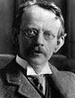  J.J. Thomson
  Demostró que dentro de los átomos hay unas partículas diminutas, con carga eléctrica negativa, a las que se llamó electrones.
  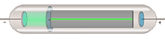
  De este descubrimiento dedujo que el átomo debía de ser una esfera de materia cargada positivamente, en cuyo interior estaban incrustados los electrones.
  (Modelo atómico de Thomson.) | 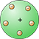
1911 | 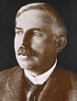  E. Rutherford
  Demostró que los átomos no eran macizos, como se creía, sino que están vacíos en su mayor parte y en su centro hay un diminuto núcleo.
  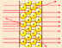
  Dedujo que el átomo debía estar formado por una corteza con los electrones girando alrededor de un núcleo central cargado positivamente.
  (Modelo atómico de Rutherford.) | 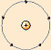
1913 | 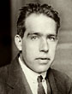  Niels Bohr
  Espectros atómicos discontinuos originados por la radiación emitida por los átomos excitados de los elementos en estado gaseoso.
  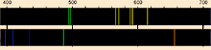
  Propuso un nuevo modelo atómico, según el cual los electrones giran alrededor del núcleo en unos niveles bien definidos.
  (Modelo atómico de Bohr.) | 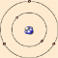

Una vez que se descubrió el átomo, este hallazgo llevó a asociar los átomos de igual especie a un elemento determinado y éstos a su vez son los que conforman la tabla periódica.
La tabla periódica como se conoce hoy, es producto de la investigación de varios científicos, entre ellos el químico ruso Dimitri Mendeleiev a quién se le atribuye ser el padre de la tabla periódica.
Uno de los elementos más importantes de la tabla periódica es el carbono, que no sólo constituye a los seres vivos, sino que hoy hace parte de una molécula que tienen que ver con el cambio climático.
El cuadro conceptual anterior “Materia y su relación con la Huella del Carbono” vale la pena observar que desde la Físico Química se parte de un análisis de la materia a nivel microscópico para llegar a lo macroscópico, lo que lleva a contextualizar estos temas a la vida cotidiana de la siguiente manera: si materia es todo lo que nos rodea, pensemos en nuestros propios residuos, la reducción y manejo de plásticos desde tu casa , desde la escuela, desde tu casa y desde cualquier lugar donde estemos.En este sentido hoy se busca abordar un nuevo concepto denominado la HUELLA DEL CARBONO, a fin de entender y tomar acciones en nuestra casa, escuela ,lugar de trabajo, en la calle y en cualquier lugar para no contaminar nuestro ambiente. Te invito a ver los siguientes videos:

https://www.youtube.com/watch?v=nQ1pPLb1Fo4
https://www.youtube.com/watch?v=lZWdrVyNWWs

Estos videos tratan los gases de efecto invernadero como agua, dióxido de carbono, metano, óxidos de nitrógeno, ozono, clorofluorocarbonos, entre otros. Estos compuestos se obtuvieron al unir elementos de la naturaleza que se encuentran ordenados en una tabla llamada Tabla Periódica, la cual puedes conocer y trabajar viendo los siguientes videos:

https://youtu.be/FqZ3BSeu1d0
https://youtu.be/PsW0sGF5EBE

Debes tener en cuenta que cada elemento de la Tabla Periódica presenta la siguiente información:
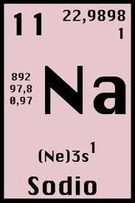
Masa Atómica Número Atómico (Z) Símbolo Nombre del Elemento

El número atómico, denominado Z, indica la cantidad de protones del átomo.
Z = número de protones

Si el átomo es neutro, el número de protones es igual al número de electrones, entonces:
Z = número de protones = número de electrones

El número másico, denominado A, indica la cantidad de protones y neutrones del átomo:

Numero másico (A) = número de protones (Z) + número de neutrones (N)

Se lo obtiene de la tabla periódica redondeando la masa atómica al número entero más cercano. Por ejemplo, para el elemento químico Na (sodio) de la tabla se determina que su masa atómica es de 22,9898 y al redondear, el número másico: A=23.
Teniendo en cuenta el número atómico y másico se puede determinar el número de neutrones (N) por la diferencia entre ellos:
N = A – Z

Una vez que los elementos tienen afinidad con otros, se unen a través de enlaces, como lo vas a observar en el siguiente video: https://www.youtube.com/watch?v=koSxKGGQ7to
y se obtienen nuevas sustancias llamadas compuestos.
Actividades

- De la tabla periòdica
- Cuàl es su clasificaciòn general?
- Las columnas corresponden a grupos o periodos?
- las filas corresponden a periodos o grupos?
- Que son metales alcalinos y alcalinoterreos?
- que caracteristica tienen los elementos llamados halogenos?
- que elemento corresponde al grupo 17 periodo 4, de su numero atomico, la masa atomica, si es metal o no metal y que nombre tiene el grupo al que pertenece?.
- El oxigeno, el cloro, el hidrogeno, son metales?
- el sodio, el hierro, el cobre y el mercurio son no metales?

- Completa el siguiente cuadro
Nombre del elemento | Sìmbolo | Z | A | e⁻ | P⁺ | Propiedadess
 | Hg
 |  | 23
 |  |  |  | 19
 |  |  |  |  | 17
Nitrògeno
 |  | 8
 |  |  |  | 35

3) En los siguientes compuestos indica que enlace los une:
a. NaCl
b. CO
c. Fe
d. SO₂

4) Investiga en los siguientes gases dióxido de carbono, metano, óxidos de nitrógeno, ozono y los clorofluorocarbonos, ¿por qué se les dice gases efecto invernadero? ¿ Y qué consecuencias traen para nuestro querido planeta?

5) Como viste en los videos de la Huella del Carbono, debes empezar a trabajar en beneficio de la naturaleza disminuyendo tu propia huella del carbono y la de tu familia, por lo cual te proponemos llevar a los ECOPUNTOS DE LA CIUDAD (Lugares específicos colocados por la Municipalidad de la ciudad de Santa Fe) todos los residuos como plásticos, cartón, papel, aluminio, botellas plásticas y de vidrio, RAE (materiales eléctricos en desuso) entre otros, quienes darán un destino distinto a ser tirados en el relleno sanitario de la ciudad y / o en los sistemas acuáticos de nuestra ciudad.
¿Qué logras con esta acción en particular? ¿Y qué otras podrías incorporar como estilo de vida para evitar contaminar más nuestro hábitat?

GUIA No.5

MATERIA:CONCEPTO Y PROPIEDADES

Observa atentamente a tu alrededor Seguramente encontrarás muchos objetos como los que aparecen en la siguiente figura:
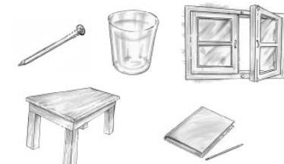

Estos objetos, se llaman cuerpos materiales. La materia forma parte de todo lo que nos rodea, es de lo que están hechas todas las cosas. Se puede definir a la materia como todo lo que tiene masa y ocupa un lugar en el espacio.

Estamos en permanente contacto con incontables clases de materia, como el agua, la tierra, el aire, los alimentos, vidrios plásticos, etc. y hasta nuestro propio cuerpo. Sin embargo ,el calor, el frío, el sonido, el sabor, la belleza, la inteligencia, no son materia.

La materia se presenta generalmente en forma de cuerpo. Por eso un cuerpo material es toda porción limitada de materia con una forma particular. El volumen es el espacio que ocupa la materia y se expresa en metros cúbicos (m3).Se suele utilizar también medidas de capacidad como el litro ,en donde un litro equivale a un decímetro cúbico.

La masa es la cantidad de materia y se expresa en unidades específicas (gramos, kilogramos, miligramos, etc.). Un cuerpo puede estar formado por uno o varios componentes. Cada uno de los componentes que podemos distinguir en un trozo de materia ,recibe el nombre de sustancia. Cada sustancia se caracteriza por tener propiedades físicas y químicas determinadas que las diferencia de las demás.

PROPIEDADES DE LAMATERIA

Completa las siguientes frases solo con la palabra “igual”o“distinta”sobre las líneas de puntos marcadas:
a) La masa del conjunto de bananas es…………………al de una banana
b) El sabor de una banana es…………………………..al del conjunto de bananas.
c) El volumen que ocupa el conjunto de bananas es………………..al de una banana.
d) El olor de una banana es……………………….al del conjunto de bananas.
e) La textura de una banana es…………………………al del conjunto de bananas.

De lo anterior, se deduce que hay propiedades o características de la materia que cambian con la cantidad que se analice y otras propiedades que no varían. Por lo tanto se pueden clasificar las propiedades de la materia en:
•EXTENSIVAS O GENERALES: son aquellas que son comunes a todos los materiales, por lo tanto no permiten identificar o distinguir a un material de otro y que fundamentalmente dependen de la cantidad de materia .En este grupo de propiedades se encuentran: la masa, el peso, el volumen, el largo, el ancho, el espesor, etc.

• INTENSIVAS O ESPECÍFICAS: son aquellas cualidades o características de los materiales que posibilitan la identificación, es decir que son propias de cada uno y que no dependen de la cantidad de materia. Dentro de este grupo se encuentran aquellas características que podemos percibir por medio de nuestros sentidos, llamadas organolépticas ,( color, olor, sabor, etc.),y otras como punto de ebullición, punto de fusión, densidad, conductividad eléctrica ,etc.

Por todo ello, las propiedades específicas de la materia permiten diferenciar unas sustancias de otras, ya que toman un valor característico para cada sustancia o material determinado. Así, un punto de fusión de 960 ºC indica que el material es plata, mientras que un punto de fusión de2 40ºC corresponde al estaño.

DENSIDAD
La materia presenta propiedades específicas, que toman valores concretos en función de la sustancia considerada. La relación entre la masa de un material o sustancia y el volumen que ocupa, se llama densidad: Densidad = Masa/volumen

La densidad es una propiedad de la materia que toma un valor característico para cada sustancia o material determinado por lo que permite diferenciar los. Es una propiedad específica o intensiva.

La unidad de la densidad combina las de masa y volumen, por ejemplo: g/cm3, kg/dm3, y es común también g/mL ,kg/L.

Ejemplo:
El aluminio presenta una densidad de 2,7gr/cm3.Entonces, si se toman varias muestras de aluminio con diferentes masas, por ejemplo 20 gramos de aluminio ó 400kg de aluminio, todas tendrán la misma densidad.

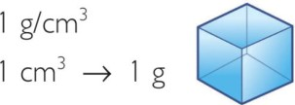
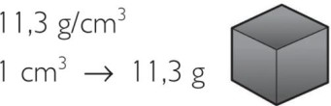
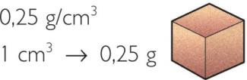
Densidades de diferentes materiales:

.
La unidad de la densidad combina las de masa y volumen, por ejemplo: g/cm3, kg/dm3, y es común también g/mL ,kg/L.

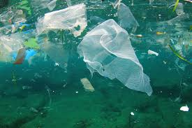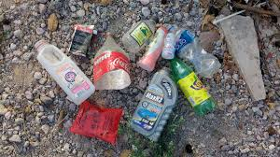
El valor de densidad del plástico es 0,92 g/ml , de las botellas pet 0,9 g/ml y del agua 1 g/ml
Así que siguiendo con nuestro tema de los plásticos, estos son materiales que se fabrican mediante reacciones de polimerización empleando compuestos que se obtienen a partir del petróleo o gas natural. Son ampliamente empleados, ya sea en forma de películas, fibras o moldeados como recipientes, sillas, juguetes, etc. Al no ser biodegradables, su acumulación constituye un serio problema de contaminación a nivel medio ambiental.
Los objetos más densos que el agua se hunden y los menos densos flotan , por lo cual seguimos seleccionando residuos y llevando a los ECOPUNTOS ecológicos de la ciudad, para evitar el cúmulo de residuos plásticos en la ciudad y en todos los ecosistemas acuáticos que la rodean , para lograr hacer un aporte a nivel ambiental pero también social ayudando a las personas que trabajan en la zona de reciclado del relleno sanitario de la Municipalidad de la ciudad de Santa Fe.
Para entender y profundizar el marco teórico anteriormente expuesto, se sugiere ver el siguiente video:
https://www.youtube.com/watch?v=_UvkrFPHOHU (Propiedades intensivas y extensivas).

ACTIVIDADES:

1) Enumera cuerpos materiales indicando en cada caso el material del que están hechos.
Ejemplo: silla(madera), ……………………………………………………………………………………………………………………………………………
…………………………………………………………………………………………………………………………………………………………………………………
…………………………………………………………………………………………………………………………………

2) Con los conceptos vistos, marca las respuestas correctas en las siguientes situaciones:

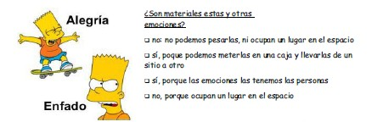

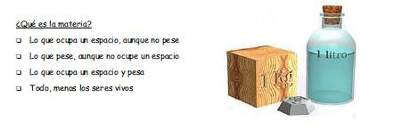

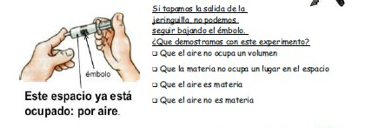

- En el siguiente listado señala cuales son materia: jarrón, tiempo, camión, gas, amor, aire, oro, amistad, agua, sonido.

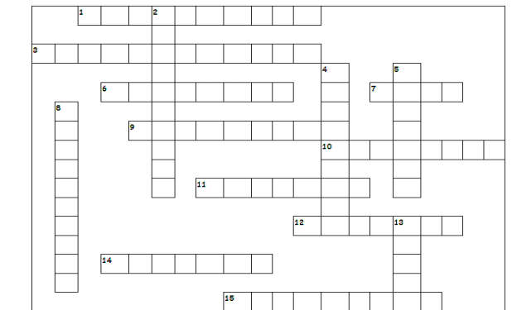
4) Resuelve el siguiente crucigrama:

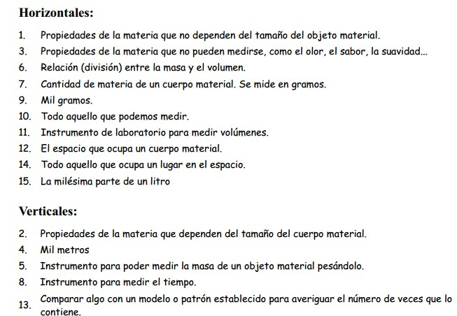

5) En las siguientes frases marca con una “E” aquellas que hagan referencia a una propiedad extensiva y con
“I”a una propiedad intensiva:
- El dulce de ciruelas es un poco ácido
- una lata de gaseosa contiene375cm3de líquido
- el alcohol hierve a 78°C
- el desodorante de ambientes huele a flores de jazmín
- el mercurio tiene una alta densidad
- la clorofila es un pigmento verde
- esa barra de acero pesa 8 kilogramos
- una tiza tiene menos masa que un pizarrón.

ESTADOS DE AGREGACION DE LA MATERIA

En la Tierra podemos encontrar la materia en tres estados de agregación diferentes de forma natural (sólido, líquido y gaseoso) , aunque también sabemos de la existencia de dos estados de agregación que denominamos plasma y Bose Einsten, el primero lo obtenemos al calentar el compuesto a altas temperaturas y el segundo a muy bajas temperaturas. Los elementos van cambiando de estado de agregación a medida que vamos cambiando las condiciones en las que se encuentran, como por ejemplo cambiar su temperatura. En consecuencia de estos cambios, se producen cambios entre los enlaces entre los átomos o moléculas del elemento en cuestión, ya que aumenta la energía cinética de las partículas elementales que conforman el compuesto.

La teoría cinética
La teoría cinética nos indica que la materia, sea cual sea su estado, está formada por partículas tan diminutas que no se pueden observar a simple vista y que, además, se encuentran en continuo movimiento. Ese estado de movimiento depende de la temperatura, siendo mayor conforme más alto es el valor de dicha temperatura.

TEORÍA CINÉTICO-MOLECULAR DE LA MATERIA
La materia está formada por átomos, partículas o moléculas que se mantienen unidos entre sí por «fuerzas de atracción». La Teoría cinético-molecular, que explica el comportamiento y los posibles estados de agregación de la materia, se apoya en dos postulados:
1. Las partículas que componen la materia están en movimiento continuo.
2. Cuanto mayor es la temperatura, mayor es su movimiento.

Con estos dos principios se puede explicar los estados de agregación en que se presenta la materia.
ESTADO SÓLIDO: El estado sólido se caracteriza porque las partículas que lo componen están muy juntas y en posiciones más o menos fijas; esto hace que la distancia entre las partículas prácticamente no varíe. Ello es debido a que las fuerzas de atracción son muy intensas y las partículas sólo tienen libertad para realizar pequeñas vibraciones y por eso los sólidos tienen forma y volumen constantes.

ESTADO LÍQUIDO: En este estado, las fuerzas entre las partículas son más débiles que en el caso anterior, lo que permite que las partículas tengan cierta libertad de rotación y traslación, además de la vibración; pueden deslizarse unas sobre otras y mantener, entre ellas, una distancia media constante sin ser fija. Por eso los líquidos, a diferencia de los sólidos, adoptan formas variables, según el recipiente que los contiene y además pueden fluir con facilidad. Su similitud con los sólidos se basa en que, al igual que aquéllos, son difícilmente compresibles y tienen volumen constante.
En qué estado de agregación se presenta la materia depende de las fuerzas con las que están unidos los átomos, iones o moléculas. Sabías que... Estado líquido, las moléculas pueden trasladarse, rotar y vibrar. Estado sólido, las partículas sólo pueden vibrar.

ESTADO GASEOSO: La palabra gas deriva del término «caos, desorden». En el estado gaseoso las fuerzas de atracción son prácticamente nulas y las partículas adquieren una movilidad total de vibración, rotación y traslación, siendo la distancia entre ellas mucho mayor que la que tienen en estado sólido o líquido y, además, variable en todo momento. Los gases, a diferencia de sólidos y líquidos, se pueden comprimir o expandir fácilmente y, además, adoptan la forma del recipiente que los contiene, ocupando todo el volumen disponible. Se pueden representar los distintos estados de agregación y las características más importantes de la siguiente manera:

ESTADO PLASMA: En física y química, se denomina plasma a un gas constituido por partículas cargadas de iones libres y cuya dinámica presenta efectos colectivos dominados por las interacciones electromagnéticas de largo alcance entre las mismas. Con frecuencia se habla del plasma como un estado de agregación de la materia con características propias, diferenciándolo de este modo del estado gaseoso, en el que no existen efectos colectivos importantes. Es también llamado el cuarto estado de la materia. Los átomos de éste estado se mueven libremente. Cuanto más alta es la temperatura más rápido se mueven los átomos en el gas y en el momento de colisionar la velocidad es tan alta que se produce un desprendimiento de electrones.

El plasma tiene la característica especial de que se puede manipular muy fácilmente por campos magnéticos y además es conductor eléctrico.

ESTADO BOSE-EINSTEN: Se le denomina “condensado” debido al proceso de condensación a temperaturas cercanas al cero absoluto (-273,15ºC) de gas hecho de partículas subatómicas que poseen un tipo de spin quantum. Un spin quantum o espín, en español, se llama a la rotación de las partículas elementales en sí misma.

De manera general, si se consigue condensar este gas se obtiene un superfluido subatómico llamado condensado de Bose-Einstein, el quinto estado de agregación de la materia observado por primera vez en 1995.

La definición de gas, en este contexto, apela a la separación natural y dispersa que caracteriza a los gases, por lo tanto, condensar estas partículas invisibles al ojo humano ha sido uno de los avances tecnológicos del área de la física cuántica.

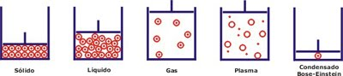

Con respecto a los cambios en cada uno de los estados de agregación de la materia, reciben los siguientes nombres:
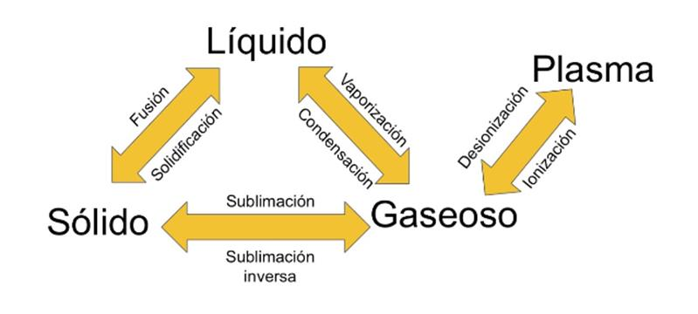

Para profundizar cada uno de los conceptos anteriores, se sugiere ver los siguientes videos:

https://www.youtube.com/watch?v=KAc3dR6mD0s

https://www.youtube.com/watch?v=cux9sSjtsgw

ACTIVIDADES:

1) Completar los espacios
a. Estado de agregación en el que las fuerzas de atracción entre partículas son muy débiles______________
b. Estado de agregación con forma definida__________________
c. Estado de agregación con forma indefinida pero con volumen definido______________
d. En qué proceso un líquido se convierte en gas_________________

2) . Indicar cuál es el cambio de estado que se produce en los siguientes ejemplos:
- Nieve en las altas cumbres cuando comienza el verano…………………………………………………
- Manteca sobre una tostada caliente…………………………………………………………………………………………………
- Recipiente con agua introducido en el freezer…………………………………………………………………………………………
- Azulejos mojados mientras nos duchamos con agua caliente………………………………………………………………………..
- Ropa húmeda secándose al sol……………………………………………………………………………………………………………..
- Agua hirviendo…………………………………………………………………………………………..
- El hielo seco es una sustancia en estado sólido que cuando se expone al aire a temperatura ambiente comienza a desprender vapor de color blanco:…………………………………………………………………………………………….

3)¿ Por qué se empaña el espejo del baño?

4) Indica a qué estado de agregación corresponde cada una de las características:
- Volumen constante y forma variable:.......................................................................................
- Mayor predominio de las fuerzas de atracción:....................................................................

- Forma y volumen constantes:...................................................................................................
- Volumen y forma variables:.......................................................................................................
- Cuando no están encerrados en un recipiente son expansibles:...............................................
- Fluyen y se derraman...................................................................................................
- Movimiento vibratorio de las moléculas en sus lugares:.....................................................

GUIA No.6

SISTEMAS MATERIALES
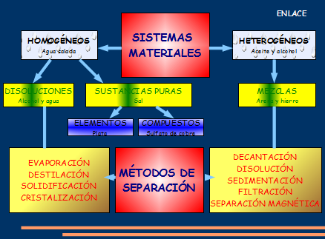
SISTEMA MATERIAL
Es toda porción del Universo dotado de masa que se aísla en forma real o imaginaria por necesidades cotidianas o para su estudio experimental.
CLASIFICACIÓN
Se clasifican en dos grandes grupos:
- HOMOGÉNEOS: Cuando se puede observar una sola fase, es decir, que dan la apariencia de estar formados por un solo componente y las propiedades intensivas son las mismas en todos los puntos del sistema. Ejemplo: agua y alcohol, agua, etc.

- HETEROGÉNEOS: Cuando se observan dos o más fases, aún cuando estas fases puedan corresponder a diferentes estados de un mismo componente por ejemplo un vaso que contiene agua con hielo, observándose diferentes propiedades intensivas en los distintos puntos del sistema.

FASE: Es cada parte homogénea de un sistema heterogéneo, en las que se mantienen las propiedades intensivas. La cantidad de fases y componentes es variada e independiente, es decir un sistema puede tener tres fases y un sólo componente como ocurre en el agua que

puede estar en el mismo sistema en los tres estados o puede tener dos componentes y una sola fase como ocurre en una mezcla de sal común (llamada cloruro de sodio) disuelta en agua.
SUSTANCIAS: son las distintas clases de materia que presentan propiedades específicas constantes y una composición definida. No pueden separarse ni fraccionarse. Son las verdaderas especies químicas.
Se pueden clasificar a las sustancias en:
- Sustancias simples o puras: son las que no pueden descomponerse en nada más sencillo porque son lo más simple que hay de ellas; están formadas por un solo elemento químico. Algunos elementos tienen la propiedad de formar distintas sustancias simples según la forma de agrupación de sus átomos, se dice entonces que presentan variedades alotrópicas. Son sustancias los metales como el hierro, cobre, oro, cinc, sodio, etc., y otras no metálicas como el azufre, nitrógeno, cloro, etc. El oxígeno y el ozono son variedades alotrópicas del oxígeno; el carbón, el grafito y el diamante son variedades alotrópicas del elemento carbono.

- Sustancias compuestas: son las que están constituidas por dos o más elementos y por lo tanto pueden descomponerse en otras más sencillas, ejemplo el cloruro de sodio(sal común), sulfato de calcio, etc., otras sustancias orgánicas como el azúcar común o sacarosa, el alcohol etílico, las proteínas, etc.

SOLUCIONES: son las mezclas HOMOGÉNEAS, es decir sistemas formados por dos o más componentes pero que presentan una sola fase, ya que las partículas de la fase disuelta son más pequeñas de lo que se puede observar en cualquier microscopio. Por esto son claras y transparentes, no decantan, ni filtran y se pueden separar por algunos métodos específicos.
Una solución está formada por las siguientes porciones:
- Solvente: componente de la solución que se encuentra en MAYOR proporción.
- Soluto: componente de la solución que se encuentra en MENOR proporción.

Asimismo, una solución puede tener un solvente y varios solutos o también varios solventes. Son soluciones naturales por ejemplo el agua mineral, el aguade mar, el aire, el azúcar en la sangre, algunos derivados del petróleo etc.

De acuerdo con el estado de agregación de sus componentes, las soluciones se clasifican:
SOLVENTE  SOLUTO | SÓLIDO | LÍQUIDO | GASEOSA
SOLIDO | BRONCE | SAL HÚMEDA | ADSORCIONES
LIQUIDO | AGUA MINERAL | VIANGRE | OXÍGENO EN AGUA
GAS | AROMAS | HUMEDAD EN AIRE | AIRE

ACTIVIDAD Nº1
- En las siguientes imágenes especifique en cada una de ellas si se trata de un sistema material homogéneo o heterogéneo, el número de fases y el número de componentes.


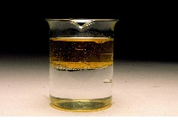

2) Del siguiente sistema material: agua, aceite, clavos, y sal en exceso:
a) Efectúe un esquema
b) Escriba el nombre de las distintas fases presentes, e indique sus componentes en caso de haber más de dos.
c) ¿Qué posición ocupa cada fase en el sistema?
d) Clasifique el sistema material.

METODOS DE SEPARACIÓN
Son aquellos procesos físicos por los cuales se pueden separar las mezclas y dependen de las propiedades de las sustancias que se quieran separar.

MEZCLAS HETEROGÉNEAS
- Componente con distinto estado de agregación: si uno de los componentes por ejemplo es un sólido podemos emplear la filtración.
- Componentes con distinta densidad: se emplean técnicas como la sedimentación, la decantación o la centrifugación.
- Componentes con distinta solubilidad: se pueden separar mediante disolución selectiva.
MEZCLAS HOMOGÉNEAS
Las técnicas a emplear dependerán del estado de agregación de los componentes de la mezcla:
- separación de sólidos disueltos en líquidos: la evaporación.
- separación de líquidos disueltos en líquidos: la destilación.
- Separación de una mezcla de gases por destilación: licuación y destilación fraccionada.
Se sugiere observar el siguiente video sobre separación de sustancias
https://www.youtube.com/watch?v=o-ZYr8zBRI4

ACTIVIDAD Nº2

- Investigar en qué consiste cada uno de los métodos de separación de las mezclas heterogéneas y mezclas homogéneas.

- Tienes en el laboratorio los siguientes sistemas:
- limaduras de hierro mezclados con arena y piedras
- Vaso que contiene agua, aceite y arena
- Un vaso de agua mezclado con alcohol
- Un vaso de precipitado con agua y sal.
¿Con qué método separarías cada una de las sustancias que aparecen en los ítems anteriores?

- Analizaremos el tema de mezclas homogéneas y heterogéneas desde el punto de vista del impacto en el medio ambiente:
- ¿Ustedes creen que el aceite de cocina o el aceite industrial puede ser arrojado directamente a cualquier ecosistema acuático? Explique.
- ¿Qué efectos adversos causan si estos desechos llegan a cualquier espejo de agua?
- Investiga si Santa Fe tiene algún plan para reciclar estas sustancias.

CONCENTRACIÓN DE UNA SOLUCIÓN

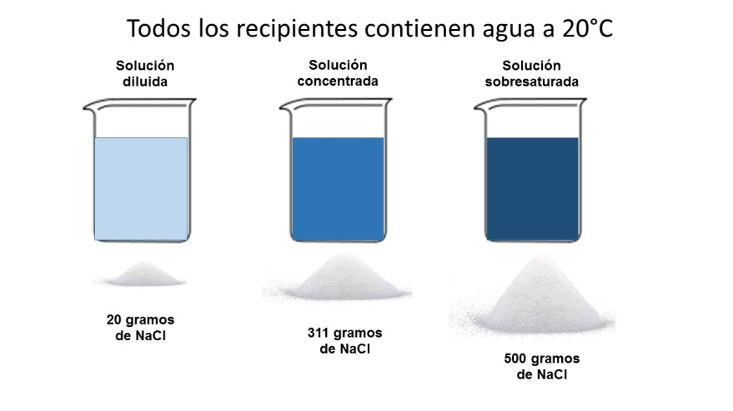
La composición de las disoluciones puede variar, dentro de unos límites. Según la proporción de soluto y solvente (disolvente), las disoluciones pueden ser:
- Diluidas: si la cantidad de soluto en relación al solvente o disolvente es muy pequeña.
- Concentradas: Si la cantidad de soluto en relación al solvente o disolvente es alta.
- Saturadas: Si el soluto está en la máxima proporción posible de disolución. Cualquier cantidad de soluto que se añade posteriormente a esta disolución no se disolverá.
Las definiciones anteriores abarcan un análisis CUALITATIVO, como en nuestra casas cuando se prepara un jugo concentrado(los que se adquieren en el supermercado) cada miembro de la familia lo prepara de acuerdo al gusto, es decir, unos lo tomarán más diluido y otros más concentrados esto se hace sin tomar medidas exactas.
En Química es necesario medir, por lo tanto la forma de expresar esa concentración es a través de un análisis CUANTITATIVO.
para ver y entender cómo se expresa cuantitativamente la concentración, debes ver el siguiente video:

https://drive.google.com/file/d/1CI2iWRG0VVY_BMk6czjqJiE5sj2k3p3O/view?usp=sharing

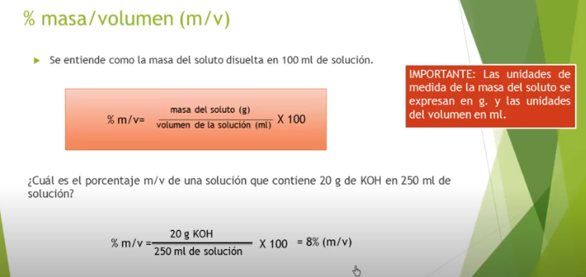

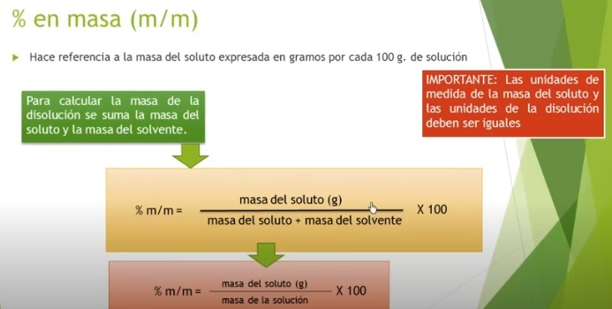

ACTIVIDAD Nº3
- Tachar lo que no corresponda:
Se tienen tres vasos con la misma cantidad de agua en las que se disuelven: en el vaso A una cucharada de sal común, en el B dos cucharadas y en el C tres cucharadas.
a- La disolución A es más concentrada / diluida que la B.
b- La disolución A es más concentrada / diluida que la C.
c- La disolución C es más concentrada / diluida que la B.

- Tachar lo que no corresponda:
Se tiene un vaso con agua en el que se agrega azúcar común y se agita para disolver, llegará un momento en que no se pueda disolver más; cuando ocurra dicha situación la solución se encuentra:
concentrada / saturada / diluida.

- Calcular la concentración en % en masa (%m/m) de una disolución obtenida al disolver 10 gramos de hidróxido de sodio (NaOH) en 150 gramos de agua (H₂O).
GUIA 7
PROPIEDADES DE LOS MATERIALES

Empezaremos explicando lo que son las materias primas, los materiales, y un producto tecnológico. Después veremos los materiales principales y por último todas las propiedades de los materiales.
Materia prima: son las sustancias que se extraen directamente de la naturaleza. Tenemos animales (la seda, pieles, etc) vegetales (madera, corcho, algodón, etc) y minerales (arcilla, arena, mármol, etc.)
Los materiales: Son las materias primas transformadas mediante procesos físicos y/o químicos, que son utilizados para fabricar productos. Ejemplo de Materiales son los tableros de madera, el plástico, láminas de metal, etc.
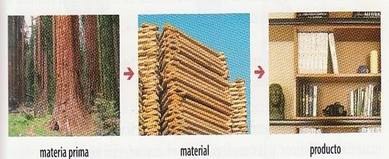
Los productos tecnológicos son ya los objetos construidos para satisfacer las necesidades del ser humano. Una mesa, una viga, un vestido, etc.
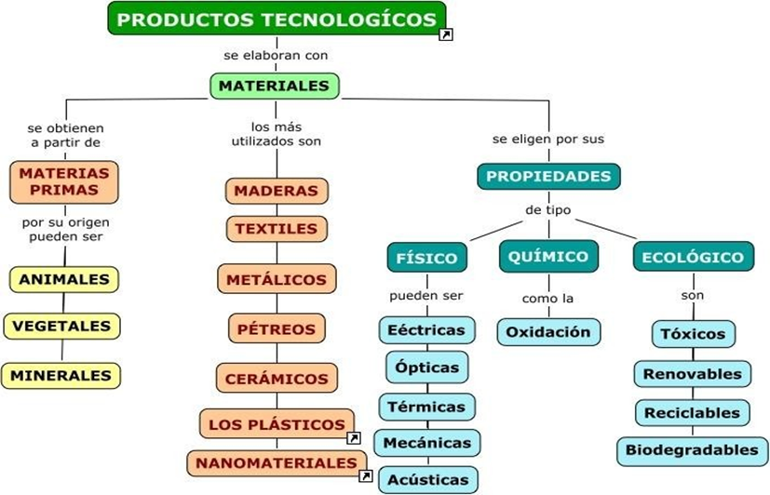

Los Principales Materiales son:
Materiales Cerámicos: se obtienen moldeando la arcilla y sometiéndola después a un proceso de cocción a altas temperaturas. Son ejemplos la cerámica y la porcelana.
Materiales Plásticos: se obtienen a partir del petróleo, el gas natural, las materias vegetales (como la celulosa) y las proteínas animales. El celofán, el PVC y el caucho son plásticos.
Materiales Metálicos: se obtienen de los minerales que forman parte de las rocas. Son metales el hierro, el acero, el cobre, el plomo, el estaño y el aluminio, entre otros muchos.
Maderas: se obtienen de la parte leñosa de los árboles. El abeto, el pino y el castaño, entre otros, son especies arbóreas aprovechables que existen en la naturaleza.
Materiales Textiles: algunos se obtienen de materias primas naturales como la lana, el algodón y la seda; otros, como el nailon y la lycra son materiales plásticos.
Materiales Pétreos: se extraen de las rocas en diferentes formas, desde grandes bloques hasta arenillas. Algunos materiales pétreos son el mármol, la pizarra, el vidrio o el yeso.

Propiedades de los materiales:
Son el conjunto de características que hacen que el material se comporte de una manera determinada ante estímulos externos como la luz, el calor, las fuerzas, etc.
Propiedades Eléctricas: Determinan el comportamiento de un material cuando pasa por el la corriente eléctrica. Una propiedad eléctrica es la llamada conductividad, que es la propiedad que tienen los materiales para transmitir la corriente eléctrica. En función de ella los materiales pueden ser:
Conductores : Lo son si permiten el paso de la corriente fácilmente por ellos
Aislantes: Lo son si no permiten fácilmente el paso de la corriente por ellos.
Semiconductores : se dicen que son semiconductores si solo permiten el paso de la corriente por ellos en determinadas condiciones. (Por ejemplo si son conductores a partir de una temperatura determinada y por debajo de esa temperatura son aislantes).

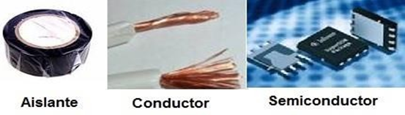

Propiedades Mecánicas: quizás son las más importantes, ya que nos describen el comportamiento de los materiales cuando son sometidos a las acciones de fuerzas exteriores. Una propiedad muy general de este tipo es la resistencia mecánica, que es la resistencia que presenta un material ante fuerzas externas. Algunas más concretas son:
Elasticidad: propiedad de los materiales de recuperar su forma original cuando deja de actuar sobre ellos la fuerza que los deformaba. Un material muy elástico, después de hacer una fuerza sobre el y deformarlo, al soltar la fuerza vuelve a su forma original. Lo contrario a esta propiedad sería la plasticidad.
Plasticidad: propiedad d los cuerpos para adquirir deformaciones permanentes.
Maleabilidad: facilidad de un material para extenderse en láminas o planchas.
Ductilidad: propiedad de un material para extenderse formando cables o hilos.
Dureza: es la resistencia que opone un material a dejarse rayar por otro. El más duro es el diamante. Los diamantes solo se pueden rayar con otro diamante. Para medir la dureza de un material se utiliza la escala de Mohs, escala de 1 a 10, correspondiendo la dureza 10 al material más duro
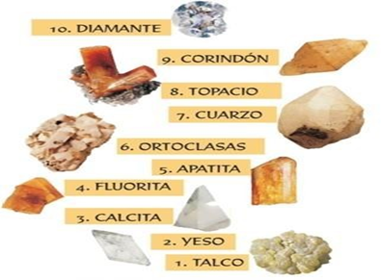

Tenacidad: es la resistencia que ofrece un material a romperse cuando es golpeado.
Fragilidad: seria lo contrario a tenaz. Es la propiedad que tienen los cuerpos de romperse fácilmente cuando son golpeados. El metal es tenaz y el vidrio es frágil y duro.
Propiedades Térmicas: Determinan el comportamiento de los materiales frente al calor.
Conductividad térmica: es la propiedad de los materiales de transmitir el calor, produciéndose, lógicamente una sensación de frió al tocarlos. Un material puede ser buen conductor térmico o malo.
Fusibilidad: facilidad con que un material puede fundirse (pasar de líquido a solido o viceversa).
Soldabilidad: facilidad de un material para poder soldarse consigo mismo o con otro material. Lógicamente los materiales con buena fusibilidad suelen tener buena soldabilidad.

Dilatación: es el aumento de tamaño que experimenta un material cuando se eleva su temperatura.
Propiedades Ópticas: Se ponen de manifiesto cuando la luz incida sobre el material.
Materiales opacos: no se pueden ver los objetos a través de ellos.
Materiales transparentes: los objetos se pueden ver a través de ellos, pues dejan pasar los rayos de luz.
Materiales translúcidos: estos materiales permiten el paso de la luz, pero no dejan ver con nitidez a través de ellos. Por ejemplo el papel de cebolla.

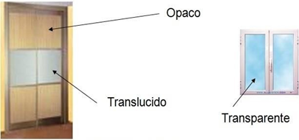

Propiedades Acústicas: Determinan la respuesta de los materiales ante el sonido.
Conductividad acústica: es la propiedad de los materiales de transmitir el sonido.
Propiedades Magnéticas: Ponen de manifiesto el comportamiento frente a determinados metales.
Magnetismo: es la capacidad de atraer a otros materiales metálicos
Propiedades Químicas: Se manifiestan cuando los materiales sufren una transformación debida a su interacción con otras sustancias. El material se transforma en otro diferente (reacción química)
La oxidación: es la facilidad con la que un material se oxida, es decir, reacciona en contacto con el oxígeno el aire o del agua. Los metales son los materiales que más se oxidan. Si un material se oxida con el agua se puede decir que se corroe en lugar de se oxida.
Propiedades Ecológicas: Según el impacto que producen los materiales en el medio ambiente, se clasifican:
Reciclables: son los materiales que se pueden reciclar, es decir su material puede ser usado para fabricar otro diferente.
Reutilizable: Se puede volver a utilizar pero para el mismo uso.

Tóxicos: estos materiales son nocivos para el medio ambiente, ya que pueden resultar venenosos para los seres vivos y contaminan el agua, el suelo o la atmósfera.
Biodegradables: son los materiales que la naturaleza tarda poco tiempo en descomponerlos de forma natural en otras sustancias.
Los símbolos que las identifican en los materiales.
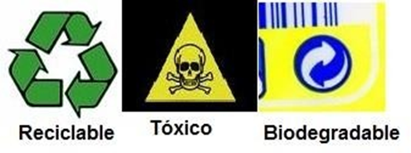

ACTIVIDAD Nº1: Realizar la consigna:
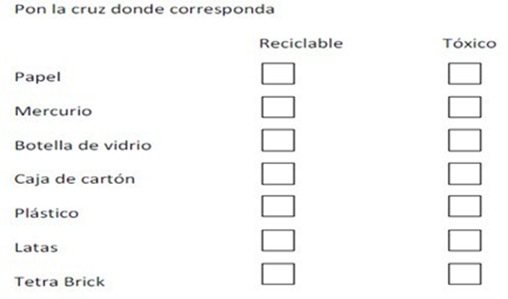
ACTIVIDAD Nº2: realizar la consigna
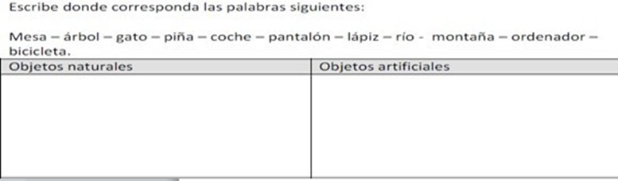

ACTIVIDAD Nº3: realizar la consigna
